Я - выпускник!

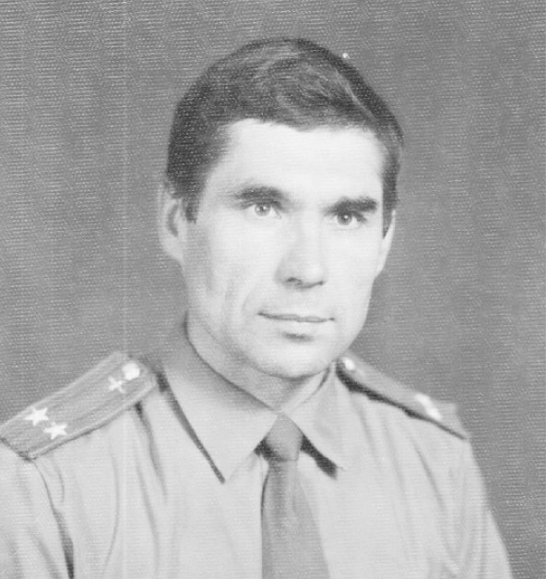
Виктор Александрович Рыбаков в 1973 году окончил Саранский машиностроительный техникум по специальности «Технология сварочного производства». Затем была служба в армии и работа на Каспийском машиностроительном заводе. Закончил Саратовское авиационное училище. Около трёх лет летал в небе Афганистана, выполнил 495 боевых вылета. В одной из операций его вертолёт был подбит, однако ему удалось дотянуть до своего аэродрома.
После лётной работы окончил Хабаровский институт физкультуры. На пенсию ушёл из Юридического института МВД.
Когда Виктор Александрович бывает в Саранске, он обязательно посещает первое учебное заведение. И несмотря на столь внушительный послужной список с большим волнением вспоминает студенческие годы, преподавателей, давших первую путевку в жизнь
Виктор Александрович пишет стихи. И одно из последних он посвящает предстоящему юбилею учебного заведения.
Мордовия – Муравия,
Родная сторона.
Я за твое здоровье
Налью бокал вина.

Расстались мы до срока,
Схватив лишь горсть земли.
И вот через полвека
С тобою снова мы.

Мотался я по свету-
С Камчатки да в Афган,
Но выполнял я свято
Наказ, что был тобою дан.

Просторы нашей Родины
Вовеки не объять,
Но каждый ее должен
Любить и защищать.

От Уришки мордовской
До кишлака в горах,
Наш техникум мордовский
Со мной был на устах.

А сколько ж время кануло,
А кажется вчера…
Мордовия - Муравия-
Родная сторона.
25 января 2015 года

